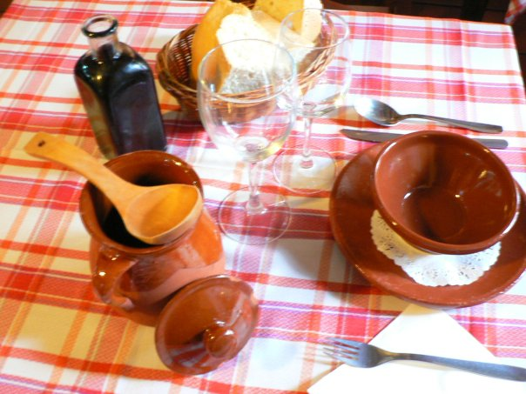
PUCHERO EN EL MESÓN

Lunes: Puchero de fabes de la mesonera con sus avíos.

Martes: Gran cocido madrileño a los "tres vuelcos".

Jueves: Puchero de Lentejas estofadas con sus arreglos.

Viernes: Gran Cocido Madrileño a los "tres vuelcos".

Todos los días comida de cuchara contundente.
...y tenemos más...

Comida casera... de casi todo en raciones

